Alice Koerffy Université de Genève Mémoire de maîtrise Faculté des Lettres Sous la direction du Département des Sciences Professeur J.-P. Descoeudres de l’Antiquité Juré : Monsieur J.-L. Zimmermann Unité d’archéologie classique Février 2010

DESCRIPTION ET ANALYSE
DE L’EVOLUTION ARCHEOLOGIQUE
DE DEUX REGIONS EUROPEENNES ET
DE LEURS HYPOTHETIQUES CONTACTS A L’ÂGE DU BRONZE ET AU DEBUT DE L’ÂGE DU FER

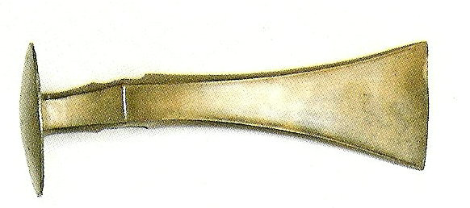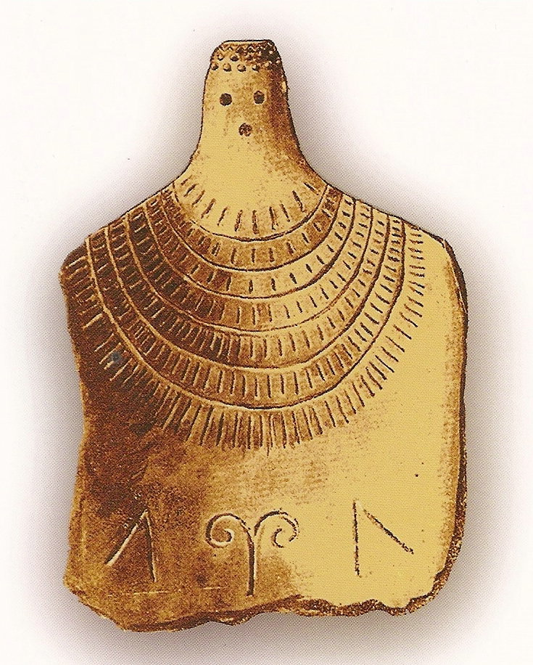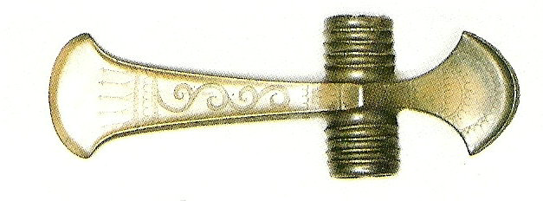
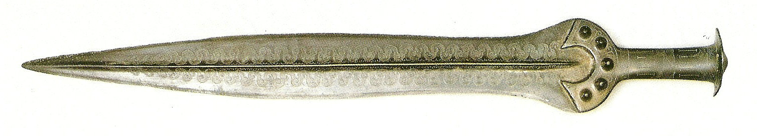

Mes chaleureux remerciements vont au Professeur J.-P. Descoeudres qui a dirigé ce travail, ainsi qu’au Professeur G. Kaenel et à Monsieur J.-L. Zimmermann pour leur précieuse contribution.

J’exprime aussi toute ma reconnaissance aux proches qui m’ont soutenue et aidée durant la réalisation de ce travail.
Table des matières

I. Introduction
II. Brève description des problèmes de chronologie
III. Description de l’évolution archéologique de deux territoires européens de l’Âge du bronze au début de l’Âge du fer: celle du bassin des Carpates et celle de l’Italie du nord, en se basant sur trois catégories de vestiges archéologiques : les habitats, certains vestiges funéraires et les vestiges métallurgiques
- Habitats
1a Habitats - Bassin des Carpates
1b Habitats - Italie du nord
- Nécropoles
2a Pratiques funéraires - Bassin des Carpates
2b Pratiques funéraires - Italie du nord
- Métallurgie, vestiges en métal
3a Métallurgie - Bassin des Carpates
3b Métallurgie - Italie du nord
IV. Discussion : analyse des contacts
V. Conclusions
VI. Annexes

I. Introduction
L’idée de comparer l’évolution archéologique de deux territoires de l’Europe, en l'occurrence l’Italie du nord et le Bassin des Carpates, provient d’une étude linguistique, celle de M. Alinei, linguiste d’origine italienne : Etrusco : Una forma arcaica di ungherese. Alinei étudie de façon exhaustive toutes les langues européennes, y compris celle des Etrusques et celle des Hongrois. La langue étrusque, écrite au moyen de lettres ressemblant d’une part à l’alphabet grec, mais aussi à une écriture ancestrale, le runique, est interprétée par les linguistes de diverses manières. Après avoir déchiffré plusieurs phrases en se basant sur la version ancestrale d’une langue européenne actuelle, le hongrois (magyar), Alinei parvient à la conclusion que la langue des Etrusques est une forme archaïque du hongrois. Il décrit cette analyse linguistique dans cet ouvrage, paru en 2003. Pour expliquer cette parenté linguistique, Alinei évoque plusieurs hypothèses concernant la rencontre potentielle de ces deux peuples. Selon l’une de ces hypothèses, il postule que le nord de l’Italie, où la civilisation étrusque se développe au début de l’Âge du fer, aurait été précédemment influencé culturellement par une population en provenance du bassin des Carpates. Cette population correspondrait donc aux ancêtres des Hongrois. De même, selon cette théorie, les Etrusques ne sont autres que les descendants des peuples qui habitaient à l’Âge du bronze et au début de l’Âge du fer ce territoire comprenant la Toscane actuelle et une partie de la Plaine du Pô, formant donc un peuple indigène sur le territoire de la future Etrurie. Cette théorie sous-entend ainsi la continuité des cultures entre l’Âge du bronze et l’Âge du fer.

Cette hypothèse, basée principalement sur des données linguistiques, m’a suggéré l’idée d’analyser l’évolution archéologique de ces deux territoires européens. Pour vérifier si les rapports postulés par Alinei se retrouvent dans les cultures matérielles de ces deux régions, je me suis proposé de comparer certaines des cultures matérielles archéologiques les plus importantes du bassin des Carpates avec celles du nord de l’Italie, c’est-à-dire une partie du territoire de l’ancienne Etrurie, à l’époque de l’Âge du bronze et au début de l’Âge du fer (Figure1).

II. Brève description des problèmes de chronologie
Avant de pouvoir comparer archéologiquement ces deux territoires, nous sommes obligés d’aborder le problème que pose la chronologie de l’archéologie préhistorique européenne et qui concerne donc très directement notre approche de la question. La chronologie absolue préhistorique telle qu’elle fut proposée dans un premier temps, a été révolutionnée d’une part par les datations au carbone 14, puis par la dendrochronologie à partir des années 1960. Les dates préhistoriques, établies auparavant essentiellement par des liens stylistiques et typologiques observés entre certains vestiges archéologiques européens et d’autres du Proche-Orient, principalement égyptiens, ont dû être révisées et souvent modifiées par l’application de ces nouvelles méthodes de datation. La rectification chronologique qui en résulte a obligé à revoir la question des relations interculturelles, régionales aussi bien qu’interrégionales. Selon la théorie évolutionnaire de G. Childe (Figure 2), l’évolution des différentes civilisations européennes du Néolithique à l’Âge du fer n'aurait été possible que grâce à l’influence de civilisations orientales. C. Renfrew, dans un article paru en 1968, a révolutionné le concept largement répandu jusqu’alors selon lequel la culture de Wessex en Angleterre se serait développée grâce à l’influence de la culture mycénienne, alors qu’elle s’avérait plus ancienne selon la datation au C14 et se serait terminée à la fin du 16e s., donc peu avant le début même de la culture mycénienne que l’on plaçait à l’époque au 16e s. (Figure 3). Cependant, la datation de l’éruption du volcan de Théra en 1628-1626 av. J.-C. grâce à diverses méthodes (C14, dendrochronologie, acidité dans la glace arctique), a remonté aussi la datation des tombes guerrières de Mycènes, ce qui a reconfirmé à son tour les possibles relations non seulement avec la culture de Wessex de la Grande-Bretagne, mais aussi avec d’autres cultures européennes que l’on constatait influencées par la culture mycénienne.

En ce qui concerne l’Europe centrale, la datation de la culture des tells sur la Grande Plaine hongroise a dû être reportée à plus de 1500 av. J.-C. avec le carbone 14. De ce fait, le réajustement du Bronze moyen de 1300 à 1600 a prolongé la période du Bronze récent, notamment pour la culture des tumuli et des Champs d’urnes. D’autre part, les dates peuvent changer de plusieurs siècles suivant la datation avec ou sans calibration au C14 (comme le début de la culture Belozerka) du Bronze récent du Danube inférieur : 1200-1150 non-calibrée et 1550-1420 calibrée ; toutefois, la culture Belozerka se termine dans les deux cas autour de 800. Citant de nombreux autres exemples de comparaison entre les datations européennes et celle d’Asie mineure ou d’Egypte, J. Makkay (note 6, p.225) conclut que les tentatives d’accorder les anciennes datations « historiques » avec les nouvelles dates de C14, généralement très hautes, aboutissent parfois à une « schizophrénie ». L’étude de F. Gogâltan présente une bonne synthèse de l’évolution de la datation et des différentes phases chronologiques de l’Europe centrale, avec comme centres d’intérêt la Transylvanie et le Sud-ouest de la Roumanie. Selon le résultat de ses analyses bibliographiques comparatives, la datation des cultures de ce territoire remonte à environ 5-600 ans pour ce qui concerne le début de l’Âge du bronze par rapport à d’autres datations, comme celle d’I. Bóna, pour ce qui nous intéresse particulièrement (Figure 4).

Dans le cas de l’Italie, l’utilisation de la datation au C14 a commencé très tôt, notamment par la fondation du premier laboratoire de ce genre à Pise dans les années 1950. Toutefois, cette méthode de datation n’a pas été utilisée de façon uniforme pour chaque région de l’Italie, comme il l’est indiqué dans l’article d’A. Guidi et de R. Whitehouse. Cette synthèse récapitule une statistique réalisée et publiée par les auteurs en 1994, montrant que depuis les années 1950 jusqu’en 1994, 367 datations au C14 ont été effectuées dans toute l’Italie, concernant la période allant de 2500 à 500 av. J.-C. Prenant en considération les régions géographiques d’Italie utilisant cette datation, la majorité des données est concentrée sur l’Italie centrale (44%), alors que l’Italie du nord ne représente que 36% et l’Italie du sud et la Sicile ensemble seulement 29%. De plus, la majorité de ces données en Italie du nord concerne l’Âge du cuivre tardif et le Bronze ancien (respectivement 78 et 32 dates), alors que pour le Bronze récent et pour le début de l’Âge du fer, il n’y a respectivement que 8 et 6 dates, ce qui suggère un manque de précision concernant la datation des vestiges archéologiques de cette période dans cette région. Ces statistiques aident aussi à comprendre pourquoi la comparaison de ces deux territoires est relativement difficile, notamment en ce qui concerne la période du Bronze final et du début de l’Âge du fer. Il faut donc admettre que d’une façon générale, la nouvelle datation fixe des cultures et des phases chronologiques plus longues et plus anciennes par rapport à la datation traditionnelle et que cette constatation, déjà largement acceptée pour le Néolithique et l’Âge du cuivre, doit aussi être acceptée pour l’Âge du bronze. Toutefois, la différence entre les deux datations concernant la fin du 2e millénaire est moindre que pour les périodes plus anciennes.

Dans un article paru en 1996, C.F.E. Pare (PARE) analyse de façon détaillée la problématique de la datation et de ce fait, de la comparaison des vestiges archéologiques de la fin de l’Âge du bronze - début de l’Âge du fer en Europe centrale, en particulier au nord et au sud des Alpes. Afin d’illustrer les difficultés qu’un travail de comparaison archéologique de ces deux territoires peut représenter, je vais essayer ci-dessous de résumer certaines analyses de cet article qui concernent les deux territoires et, en particulier, l’époque qui m’intéresse.

Comme Pare le rappelle dans cet article, H. Müller-Karpe a proposé dès 1959 déjà une synchronisation entre les différentes phases archéologiques au nord et au sud des Alpes (cf. Figure 5). Il a basé cette synchronisation principalement sur la ressemblance typologique des vestiges de métaux, notamment ceux des épées en fer à manche en bronze moulé, trouvées dans de riches tombes hallstattiennes et villanoviennes, ce qui suggère la corrélation de la phase Ha B3 avec le Villanovien II. La phase Ha B1 a aussi pu être accordée avec le Protovillanovien tardif, en tenant compte de nombreux dépôts d’objets en bronze en Italie du nord et en Europe centrale. La phase Ha B2 est donc censée remplir la période entre le 10e et le 8e s. Toutefois, cette phase Ha B2 de Müller-Karpe a été critiquée, puisqu’elle pose de nombreuses questions : si la phase Ha B1 et la protovillanovienne peuvent être corrélées, devrait-on corréler la phase Ha B3 avec la villanovienne I ou II, ou les deux ? Plusieurs chercheurs ont alors réalisé que la chronologie de l’Europe centrale est très instable. En particulier, dans certaines régions de l’Europe où la dernière phase des Champs d’urnes (Ha B3) est bien attestée, mais qui n’ont pas eu de contacts fréquents et étroits avec l’Italie, comme la région orientale de la France, le sud de l’Allemagne, la Bohème, le sud de la Moravie et le nord de l’Autriche, la rigidité de la chronologie de Müller-Karpe a conduit à une synchronisation incorrecte de la phase Ha B3 avec la villanovienne II. En revanche, concernant les régions qui n’appartenaient pas aux cultures des Champs d’urnes et où les vestiges de métaux Ha B3 n’étaient que très rares, alors qu’elles avaient de nombreux contacts avec l’Italie (par exemple une grande partie de l’ouest des Balkans), il était tout à fait clair que la phase Ha B2 devait être contemporaine du Villanovien II, mais ces phases étaient souvent étiquetées comme « Ha B3 » à cause de la rigidité, selon Pare, de la chronologie de Müller-Karpe, qui correspondait au 8e s. Il en découle que la chronologie des objets datés « Ha B3 » doit être traitée avec précaution. En l’occurrence, ce terme « Ha B3 » a été utilisé pour désigner soit un assemblage typologique (par exemple les épées à poignée en bronze moulé de différentes régions), ou comme une phase équivalente du 8e s. C’est seulement la première utilisation qui est correcte et qui peut être retenue. L’outil de datation par la dendrochronologie a largement contribué à la correction du « défaut », selon Pare, de la chronologie de Müller-Karpe. En fait, lors de l’examen de sites lacustres au nord de l’Italie, en Suisse et au sud-est de la France, il s’est avéré que la transition de la phase Ha A2 (période moyenne des Champs d’urnes) à la phase Ha B1 (période récente des Champs d’urnes) commence déjà au milieu du 11e s. et que la période tardive des Champs d’urnes commence déjà à la fin de 10e s. Cette dernière période correspond au début de la phase finale du Bronze IIIb en Savoie et se situe entre 950 et 920 av. J.-C. De même, la dendrochronologie a permis au site Chindreux-Châtillon, près du Lac du Bourget en France, de dater un arbre correspondant encore à la période des Champs d’urnes en 814 av. J.-C., ce qui indique nettement que la période des Champs d’urnes a duré ici certainement jusqu’à la fin du 9e s. D’autres sites de l’Ha B3 tardif suggèrent aussi que la période des Champs d’urnes se prolonge durant la deuxième moitié du 9e s. Cette méthode de datation a aussi clairement montré que les changements, d’une époque à l’autre, ont été progressifs. Le tumulus 8 « Hexenbergle » de Wehringen appartenant à la phase Ha B3 selon Pare, daté à l’aide de la dendrochronologie à 778+/- 5 av. J.-C., suggère que cette période de Hallstatt (la période Ha B3) a débuté au début du 8e s. Pare a déjà décrit dans un article précédent que cette datation dendrochronologique correspond bien à la datation des tombes de Wehringen par des épées de Gündlingen, assignées à la période précoce d’Ha C, avant l’apparition de la phase mûre d’Ha C. L’existence de la phase précoce d’Ha C s’est affirmée par l’analyse de tombeaux contenant un char et un fixateur de char en fer, des épées Mindelheime en fer, des chapes bien développées de type Kossack B, de riches équipements de mors de cheval et des pièces de vaisselle en bronze et en céramique. Des épées Gündlingen faites principalement en bronze n’apparaissent que rarement dans les tombeaux à char, la seule exception étant la tombe de Wehringen datée par dendrochronologie, où l’équipement du char, en bronze, est complètement différent par rapport aux autres découvertes d’équipement de chars de la même époque. L’analyse détaillée de l’association des épées Gündlingen et des chapes de type Kossack A a conduit à la reconnaissance d’autres types d’objets en bronze typiques de la période d’Ha C précoce, comme des mors de chevaux courts (type A-C) et des rasoirs trapézoïdaux. Comme les tombes à épée de la phase Ha C précoce ne sont pas très riches en objets en métal (sauf les épées), Pare propose pour cette période la céramique funéraire comme repère de datation.

En résumé, Pare conclut que les phases Ha B1 et Ha B3 de Müller-Karpe ont bien survécu aux analyses chronologiques des temps, mais que la phase Ha B2 ne peut pas être considérée comme une phase distincte, puisqu’elle n’est présente que dans certains groupes archéologiques régionaux où elle est reconnaissable en tant que période de transition vers la phase finale de la période des Champs d’urnes. La période ancienne des Champs d’urnes n’a commencé que quelques décennies avant la date donnée par Müller-Karpe en 1959, alors que la période tardive des Champs d’urnes doit être placée environ 120-150 ans avant qu’elle n’apparaisse en 1959, donc avant l’application de la dendrochronologie. Le 8e s. abrite la phase précoce de Hallstatt C qui est suivie par les vestiges plus riches de la période mûre d’Ha C en fin de 8e, début de 7e s.

Comme la chronologie des autres régions d’Europe centrale et d’Italie ne peut pas être ajustée aussi précisément par la dendrochronologie, Pare compare alors les styles de céramique des différentes régions. Le résultat de l’ajustement chronologique est résumé dans trois tableaux (Figure 6).

Relativement à la chronologie de l’Italie du nord, Pare cite les travaux de R. De Marinis quant à la culture de Golasecca, ainsi que les travaux de R. Peroni et al., G. Bergonzi et al. et d’A. Vanzetti concernant les cultures Golasecca et Este, mais il les trouve soit révolus, soit insuffisamment précis dans leur datation. A part un grand nombre d'éléments trouvés à Este I, Pare se base finalement sur les phases précoces de la séquence en Vénétie et sur les vestiges funéraires et les habitats de Frattesina près de Fratta Polesine (Figure 14). Les vestiges funéraires découverts au nord-ouest du village de Narda jouent un rôle primordial dans ses études chronologiques. Par exemple, un tumulus fouillé par L. Salzani contenait 550 urnes sur 5 niveaux différents. Un autre site funéraire important, un peu plus tardif, se trouve à l’est-sud-est de Fondo Zanotto. Ces deux grands vestiges funéraires ont fourni du matériel de la phase protovillanovienne à la phase de transition de l’Âge du fer précoce. Quelques objets en bronze du tumulus de Narda trouvent leur équivalent dans la zone d’Europe centrale des Champs d’urnes, comme des épingles semblables à celles découvertes dans des sites lacustres en Suisse et datées du 11e s. Les tombes de Frattesina assurent ainsi pour la première fois une datation sûre pour les périodes protovillanoviennes moyenne (fibules arquées) et tardive (fibules en serpentine), ainsi que la mise en parallèle de ces phases avec les phases moyenne et tardive des Champs d’urnes d’Europe centrale.

Une autre approche de Pare pour réajuster la chronologie de ces régions de l’Europe est celle de l’analyse des dépôts d’objets en métal (cf. le troisième tableau de la Figure 6). Il fait correspondre l’Horizon IV à la période ancienne des Champs d’urnes, l’Horizon V à la phase tardive des Champs d’urnes et l’Horizon VI à la période d’Hallstatt précoce. L’Horizon IV correspond à une phase majeure de la circulation et de la déposition des objets en bronze dans une grande partie de l’Europe, et c’est précisément ce traitement de bronze qui représente l’élément le plus important de la communication entre régions, ce qui correspond au « Phénomène des Champs d’urnes ». Dans le prochain horizon, l’Horizon V, les dépôts sont encore plus riches dans les régions de la période tardive des Champs d’urnes. Plus à l’Est par contre, les dépôts ne sont plus à la mode dans de nombreuses régions, ils ne persistent qu’à l’extrême nord-est et sud-ouest du bassin des Carpates, et encore dans ces régions le style des différents composants du dépôt est distinct par rapport aux couches des régions précédentes. Il semble que durant la même période, c'est-à-dire vers 950/920 à 800 av. J.-C., le reste du bassin des Carpates et la région du Danube inférieur se détachent du réseau des Champs d’urnes. Des vestiges en métal de style préscythique montrent qu’une nouvelle orientation vers l’Est se répand dans cette région. Dans l’horizon IV, le dépôt et la circulation intenses des objets en métal reflètent l’existence d’un réseau de communication très efficace dans le bassin des Carpates. Cela explique aussi l’émergence de la vaste koinè de la céramique cannelée (« kannelierte Keramik » ou « fluted pottery »). Ce terme s’applique aux différents groupes culturels entre la Slavonie de l’est et la Voïvodine dans le sud-ouest, à la Slovaquie de l’est, à la région du nord-ouest et du sud du Danube, à celle de l'Ukraine subcarpatique et du Dniestr à l’Est, ayant eu eux-mêmes des relations interculturelles. La formation de ce groupe de céramiques reflète la persistance d’une communication très intense sur une large région pendant une longue période. On suppose alors que la formation et l’expansion de la koinè de la poterie cannelée correspond au point culminant de la production de bronze et aux échanges perceptibles entre les dépôts. Ce qui est incertain et reste très discuté, c’est le fait que la dissolution de la koinè de la céramique cannelée puisse être corrélée ou non avec l’interruption du commerce et des dépôts de bronze et avec la transition des dépôts de bronze des horizons IV à V. La rareté des dépôts funéraires signifie que la datation de la céramique est basée sur celle de l’habitat, qui est souvent peu précise. La céramique cannelée est suivie par des groupes régionaux de céramiques avec des décorations souvent complètement différentes. Ainsi la céramique cannelée de l’est de la Hongrie (groupe Gàva), de la Voïvodine et du Banat (au nord de la Serbie, groupe Belegis II), l’Olténie du sud (groupe Hinova-Virtop), Dobrogea (groupe Babadag I) et Moldavie (Corlateni-Chisinau groupe) est suivie par différents groupes de céramiques incisées ou imprimées (« stamped pottery »), les groupes Gornea-Kalakaca, Insula Banului, Babadag II et Cozia, ainsi que par la céramique bariolée des groupes Mezőcsát et Teleac (cf. le troisième tableau de la Figure 6). Le développement chronologique relatif semble être plus au moins clair, tandis que la chronologie absolue reste très discutée. Selon certains auteurs, la céramique Kalakaca et celles qui lui sont apparentées sont apparues avant la fin du 2e millénaire av. J.-C., alors que d’autres suggèrent une date plus tardive, celle de la transition des dépôts des Horizons IV à V. D’autres encore soutiennent que la poterie Gàva a continué jusqu’au Ha B1 (= ~930 av JC). A Feudvar, cette céramique « Proto Kalakaca » semblait être associée avec les épingles à tête à massue (« club-headed »). Pare considère qu’il existe davantage d’arguments parlant en faveur d’une dissolution plus tardive de la koinè de la céramique cannelée. Il insiste sur une importante rupture culturelle dans ces régions autour de 950/920 : à cette époque, où la culture des Champs d’urnes passe de sa phase récente à sa phase finale plus à l’ouest de l’Europe, le bassin des Carpates est au sommet de « l’Âge du bronze », au vu des importants dépôts de bronze de l’Horizon IV. Le déclin de la production du bronze au moment du dépôt de l’Horizon V pourrait coïncider avec le début de l’Âge du fer, ce qui correspond à une nouvelle ère de communication et d’échanges, ainsi qu’à un changement culturel profond.

Tout compte fait, Pare conclut qu’il semble donc exister en Europe une différence chronologique entre l’Ouest et l’Est quant au passage de la technologie du bronze à celle du fer. Tandis que ce changement de technologie dans le travail du métal se situe chronologiquement dans la deuxième moitié du 10e s. en Italie et dans la majeure partie du bassin des Carpates, dans la région du Danube inférieur et la région du Pont, ce changement n’arrive que beaucoup plus tardivement, seulement vers 800 av. J.-C. dans la région s’étendant de la Transdanubie aux territoires du centre de la France. Plus au nord-ouest, on continue dans certaines cultures à produire du bronze jusqu’au 6e s. av. J.-C. Il semblerait qu’on peut remarquer ce passage par le déclin et la cessation des dépôts.

En résumé, lors de la comparaison de l’évolution de la culture archéologique de ces deux territoires, nous sommes confrontés à de nombreuses difficultés qui découlent de la problématique chronologique discutée ci-dessus, puisque la description des divers faciès et sites archéologiques varie dans la littérature d’un auteur à l’autre, d’un pays à l’autre et d’une époque à l’autre. Le catalogue d’I. Bóna (BONA), qui constitue l’un des principaux ouvrages de référence de mon étude, présente une chronologie correspondant à la datation des vestiges archéologiques par C14 obtenue d’une part par un laboratoire de Berlin, revue et corrigée d’autre part par l’Institut de recherches atomiques de l’Académie hongroise des sciences de Debrecen. Selon ces auteurs, les intervalles des dates figurant dans leurs tableaux, basées sur ces mesures et calculées par un programme informatique développé à Groningue permettant la conversion des données en dates exprimées par années calendaires, ont 68,3% de chances de couvrir l’âge réel des vestiges considérés. D’autre part, l’ouvrage de M. Bernabò Brea (BERN), que j’utiliserai souvent pour la description de l’Italie du nord à l’Âge du bronze, consacre un long chapitre à la synchronisation de la chronologie des différents sites décrits dans l’ouvrage : chronologie du centre de l’Europe d’une part, chronologie égéenne d’autre part.

Quant à la chronologie des différents faciès, je me réfère à un tableau chronologique combiné de plusieurs auteurs que j’ai réalisé moi-même en me basant entre autres sur le cours d’archéologie de l’Europe préhistorique du professeur G. Kaenel (Figure 5). Je tiens toutefois à indiquer les différents tableaux chronologiques utilisés par les principaux auteurs de mes références, c'est-à-dire par Bernabò Brea (BERN), (Figure 7), Bóna (BONA), (Figure 8a et Figure 8b), et L. Barfield (BARF) (Figure 9), car la description des faciès du bassin des Carpates et respectivement du nord de l’Italie à l’Âge du bronze dérive en grande partie de leurs ouvrages. Quant aux principaux sites de l’Âge du bronze et de l’Âge du fer dans le bassin des Carpates, je me réfère à une carte de ce territoire géographique (Figure 10), ainsi qu’à la carte des principaux sites et celles de l’évolution des faciès présentées dans le catalogue de Bóna (BONA) (Figures 11, 12, 13). Concernant aux sites en Italie du nord, je me réfère à une carte de cette région géographique (Figure 14), ainsi qu’à certaines cartes tirées de l’ouvrage de Barfield (BARF) (Figures 15, 16, 17). Afin de mieux illustrer l’évolution des cultures archéologiques du bassin des Carpates et du nord de l’Italie, j’insérerai les illustrations de mon texte dans un tableau parallèle, représentant les deux régions.

Liste d’abréviations selon l’ordre alphabétique des ouvrages souvent cités dans mon travail : BARF Barfield, L., Northern Italy before Rome, Thames and Hudson Ltd, 1971 BERN Bernabò Brea, M. et al., Le Terramare, La piu antica civiltà padana, Milano, 1997 BONA Bóna, I. (dir.), Le bel âge du Bronze en Hongrie. Catalogue d’exposition, Centre Européen d’archéologie du Mont-Beuvray, 1994 GIMB Gimbutas, M., Bronze Age Cultures in Central and Eastern Europe, Paris, 1965 PARE Pare, Ch.F.E., Chronology in central Europe at the end of the Bronze Age, ActaA vol. 67, 1996, pp. 99-120
Alinei, M., Etrusco : Una forma arcaica di ungherese (Il Mulino, 2003), traduit en hongrois par Krisztian Puskar, paru dans l’édition Allprint en 2005
Tiré de Renfrew, C., Les origines de l’Europe (traduit de l’anglais: Before civilization, 1973), Flammarion, Paris, 1983, p. 50.
Renfrew, C. « Wessex without Mycenae », BSA, 63 (1968), pp. 277-85
Warren, P., Hankey, V., Aegean Bronze Age chronology, Bristol Classical Press, 1989
Makkay, J., C-14 chronology: Eastern Europe, ActA vol 67, 1996, pp. 219-225.
Gogâltan, F., Early and Middle Bronze Age Chronology in South-West Romania, General Aspects, in The Early and Middle Bronze Age in the Carpathian Basin, Proceedings of the International Symposium in Alba Iulia, September 1997, Alba Iulia 1998, pp. 191-212.
Guidi A., Whitehouse R., A Radiocarbon Chronology for the Bronze Age: The Italian Situation, ActA, vol. 67, 1996, pp. 271-281
Müller-Karpe, H., Beiträge zur Chronologie Der Urnenfelderzeit nördlich und südlich der Alpen, Römisch-Germanische Forschungen 22,1959
Rychner, V.: Stand und Aufgaben dendrochronologischer Forschung zur Urnenfeldzeit, dans Schauer, P.: Beiträge zur Urnenfelderzeit nördlich der Alpen.Römisch-Germanisches Zentralmuseum, Monographien 35 (1995), p. 455
Pare, Ch. F. E., Wagenbeschläge der Bad-Homburg-gruppe und der kulturgeschichtlichen Wagengraben, Kr. Augsbug, AKorrbl 17, 1987, pp. 467-482
De Marinis, R., Note relative alla cronologia della cultura di Golasecca. Rassegna Gallaratese di Storia e d’Arte 29, 1970, 3-33. – Id., La necropoli della Ca’ Morta alla luce delle ultimescoperte. Dans : Età del Ferro a Como, catalogue d’exhibition, Como 1978, 65-92. – Id., La tomba 289 della Ca’Morta e l’inizio dell’eta del ferro nelle necropoli dei dintorni di Como. Dans : Schmid-Sikimic, B. et Della Casa P. (eds) Trans Europam, Festschift für Margarita Primas. Antiquitas. Reihe 3. Band 34, 1995, 129 sqq
Peroni, R. et al., Studi sulla cronologia delle civiltà di Este et Golasecca (1975) p.21 sqq.
Bergonzi, G. et al. : Corredi funebri e gruppi sociali ad Este e S.Lucia dans Peroni, R. (ed.) : Necropoli e usi funerari nell’età del ferro (1981) p.95. sqq..
Vanzetti, A., Le sepulture a incinerazione a più deposizioni nella protostoria dell’Italia nord-orientale. RSP 44, 1992, p. 115 sqq.
Il Veneto nell’antichità (1984) p651 –De Min., M. La necropoli protovillanoviana di Frattesina di Fratta Polesina (Ro). Padusa 20, 1984, p. 475 sqq. (et d’autres articles dans Padusa 20). – L’Antico Polesine, testimonianze archeologiche e paleoambientali, Exhibition catalogue, Adria and Rovigo (1986). – De Min, M., La Necropoli protostorica di Frattesina di Fratta Polesine. Dans : Bergonzi, G. et al. (eds), Prospettive storico-antropologiche in archeologia preistorica. DialA 3, 1987, p 277 sqq. –Salzani, L. Necropoli dell‘Età del Bronzo Finale alle Narde di Fratta Polesine. Prima nota. Padusa 25, 1989. P. 5 sqq. –Bietti Sestieri A.M., La campagna di scavo 1989 nell’abitato protostorico di Frattesina di Fratta Polesine. DialA 6, 1990, p. 64 sqq.
Salzani. L., Necropoli dell‘Età del Bronzo Finale alle Narde di Fratta Polesine. Prima nota. Padusa 25, 1989. P. 5 sqq. – Bietti Sestieri, A.M., La campagna di scavo 1989 nell’abitato protostorico di Frattesina di Fratta Polesine. DialA 6, 1990, p. 64 sqq. – Salzani, L.. Necropoli dell’Eta del Bronzo Finale alle Narde di Fratta Polesine. Seconda nota. Padusa 26-27, 1990-91, p.125 sqq.
Pour un survol de cette question, Pare renvoie à Vulpe, A., Die Kurzschwerter, Dolche und Streitmesser der Hallstattzeit in Rumänien, PBF VI/9 (1990), 102 sqq
Hänsel, B. and Medovic, P. Bericht der Römisch-Germanischen Kommission 72, 1991, 62; pp. 119 sqq; 135; 148.
Guma, M., Civilizatia primei epoci a fierului in sud-vestul Romaniei, 1993 – Vulpe, A. Die Kurzseeverter, Dolche und Streitmesser der Hallstattzeit in Rumanien. PBF VI/9 (1990), 102 sqq.
Kemenczei, T., Die Spätbronzezeit Nordostungarns (1984) 86. – id, Communicationes Archaelogicae Hungariae 1990, p.120.
Cf. Note 19.
Raczky, P., Hertelendi, E., Veres, M., La datation absolue des cultures des tells de l’Âge du bronze en Hongrie, dans BONA, pp. 42-47.
Bernabò Brea, M., Cardarelli, A., Le terramare nel tempo, dans BERN, pp. 295-379

